# «Электрохимическая коррозия металлов»

**Цель**: опытным путем изучить процесс электрохимической коррозии

**Оборудование:** штатив для пробирок, пробирки(7шт;)

**Реактивы:** Zn (2 гранулы), Сu (тонкая проволока без изоляции), раствор серной кислоты

# Коррозия металлов

# Металл служит примером прочности. Недаром, когда хотят подчеркнуть это свойство, говорят: «Прочный как сталь». С понятием «металл» связано представление о чем-то неизменном, прочном, твердом. Но это не всегда так. Под влиянием внешней среды металлы окисляются и в результате разрушаются. Это и называется коррозией. Какова же причина разрушения металлов? Все они, за исключением золота, серебра и платины, встречаются в природе в виде соединений, которые образуют минералы и горные породы. Существование металлов в свободном состоянии энергетически менее выгодно. Чтобы получить их в чистом виде, необходимо затратить энергию, в основном тепловую. Из естественного природного состояния их переводят в металлическое. Металлы, корродируя, возвращаются в энергетически выгодное состояние оксидов (рис. 1).

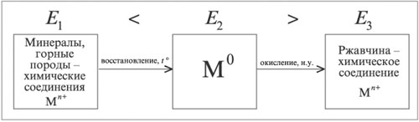

##### Рис. 1. Схема изменения энергии при получении металлов и при коррозии

# Электрохимическая коррозия

Коррозия возникает при взаимодействии металлов и сплавов с растворами электролитов, электропроводными органическими соединениями и расплавами солей. Коррозия – окислительно-восстановительный процесс, возникающий при контакте двух проводников с различной восстановительной активностью в среде электролита (взаимодействие гальванических пар).  
Например, что будет происходить, если во влажной нейтральной среде на алюминиевую пластину поставлены медные заклепки?

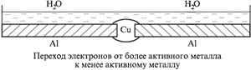

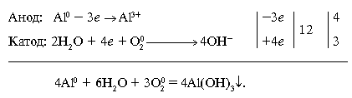

Рассмотрим образование ржавчины на поверхности белого чугуна в нейтральной среде. Будучи более активным восстановителем, железо отдает из своей кристаллической структуры электроны, накапливающиеся в зернах цементита Fe3C.

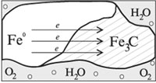

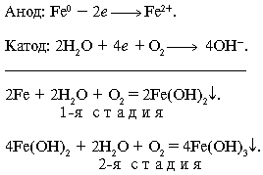

Fe2O3•nH2O – бурая ржавчина.

Если рН среды меньше 7, то происходит и водородная деполяризация катода (с выделением H2http://him.1september.ru/2003/42/sverh.gif).

***Задание 1***. Какие из перечисленных ниже условий будут:  
1) способствовать электрохимической коррозии;  
2) препятствовать электрохимической коррозии?  
а) неоднородность сплава;  
б) чистые поверхности металла;  
в) влажность окружающего воздуха;  
г) погружение в раствор NaCl;  
д) наличие на поверхности металла плотной оксидной пленки;  
е) присутствие в воздухе SO2;  
ж) покрытие поверхности металла жировым слоем.

(Ответ дать в следующей форме: 1–а и т. д.)

Ход работы:

1.Поместите 2-3 гранулы цинка в пробирку и добавьте 2 мл раствора серной кислоты.

Какой признак химической реакции вы наблюдаете?

2.Опустите в пробирку медную проволоку, не касаясь гранул цинка.

Взаимодействует ли медь с кислотой?

3.приведите в соприкосновение медную проволоку с цинком.  
K, каким последствиям приводит контакт цинка с медью в среде электролита? Объяснить, обосновать соответствующими уравнениями реакций и схемой

*Задание* 2

* Сантехника попросили поставить водопроводный кран, на стальную трубу. В наличии оказались хромированный и медный краны. Какой кран лучше выбрать? Аргументируйте ответ.
* Человек поставил на зуб золотую коронку, по истечении некоторого времени возникла необходимость в еще одной коронке, но средств на коронку у него нет. Возможен ли вариант, чтобы поставить на зуб стальную коронку? Что Вы можете предложить в решении данной проблемы?